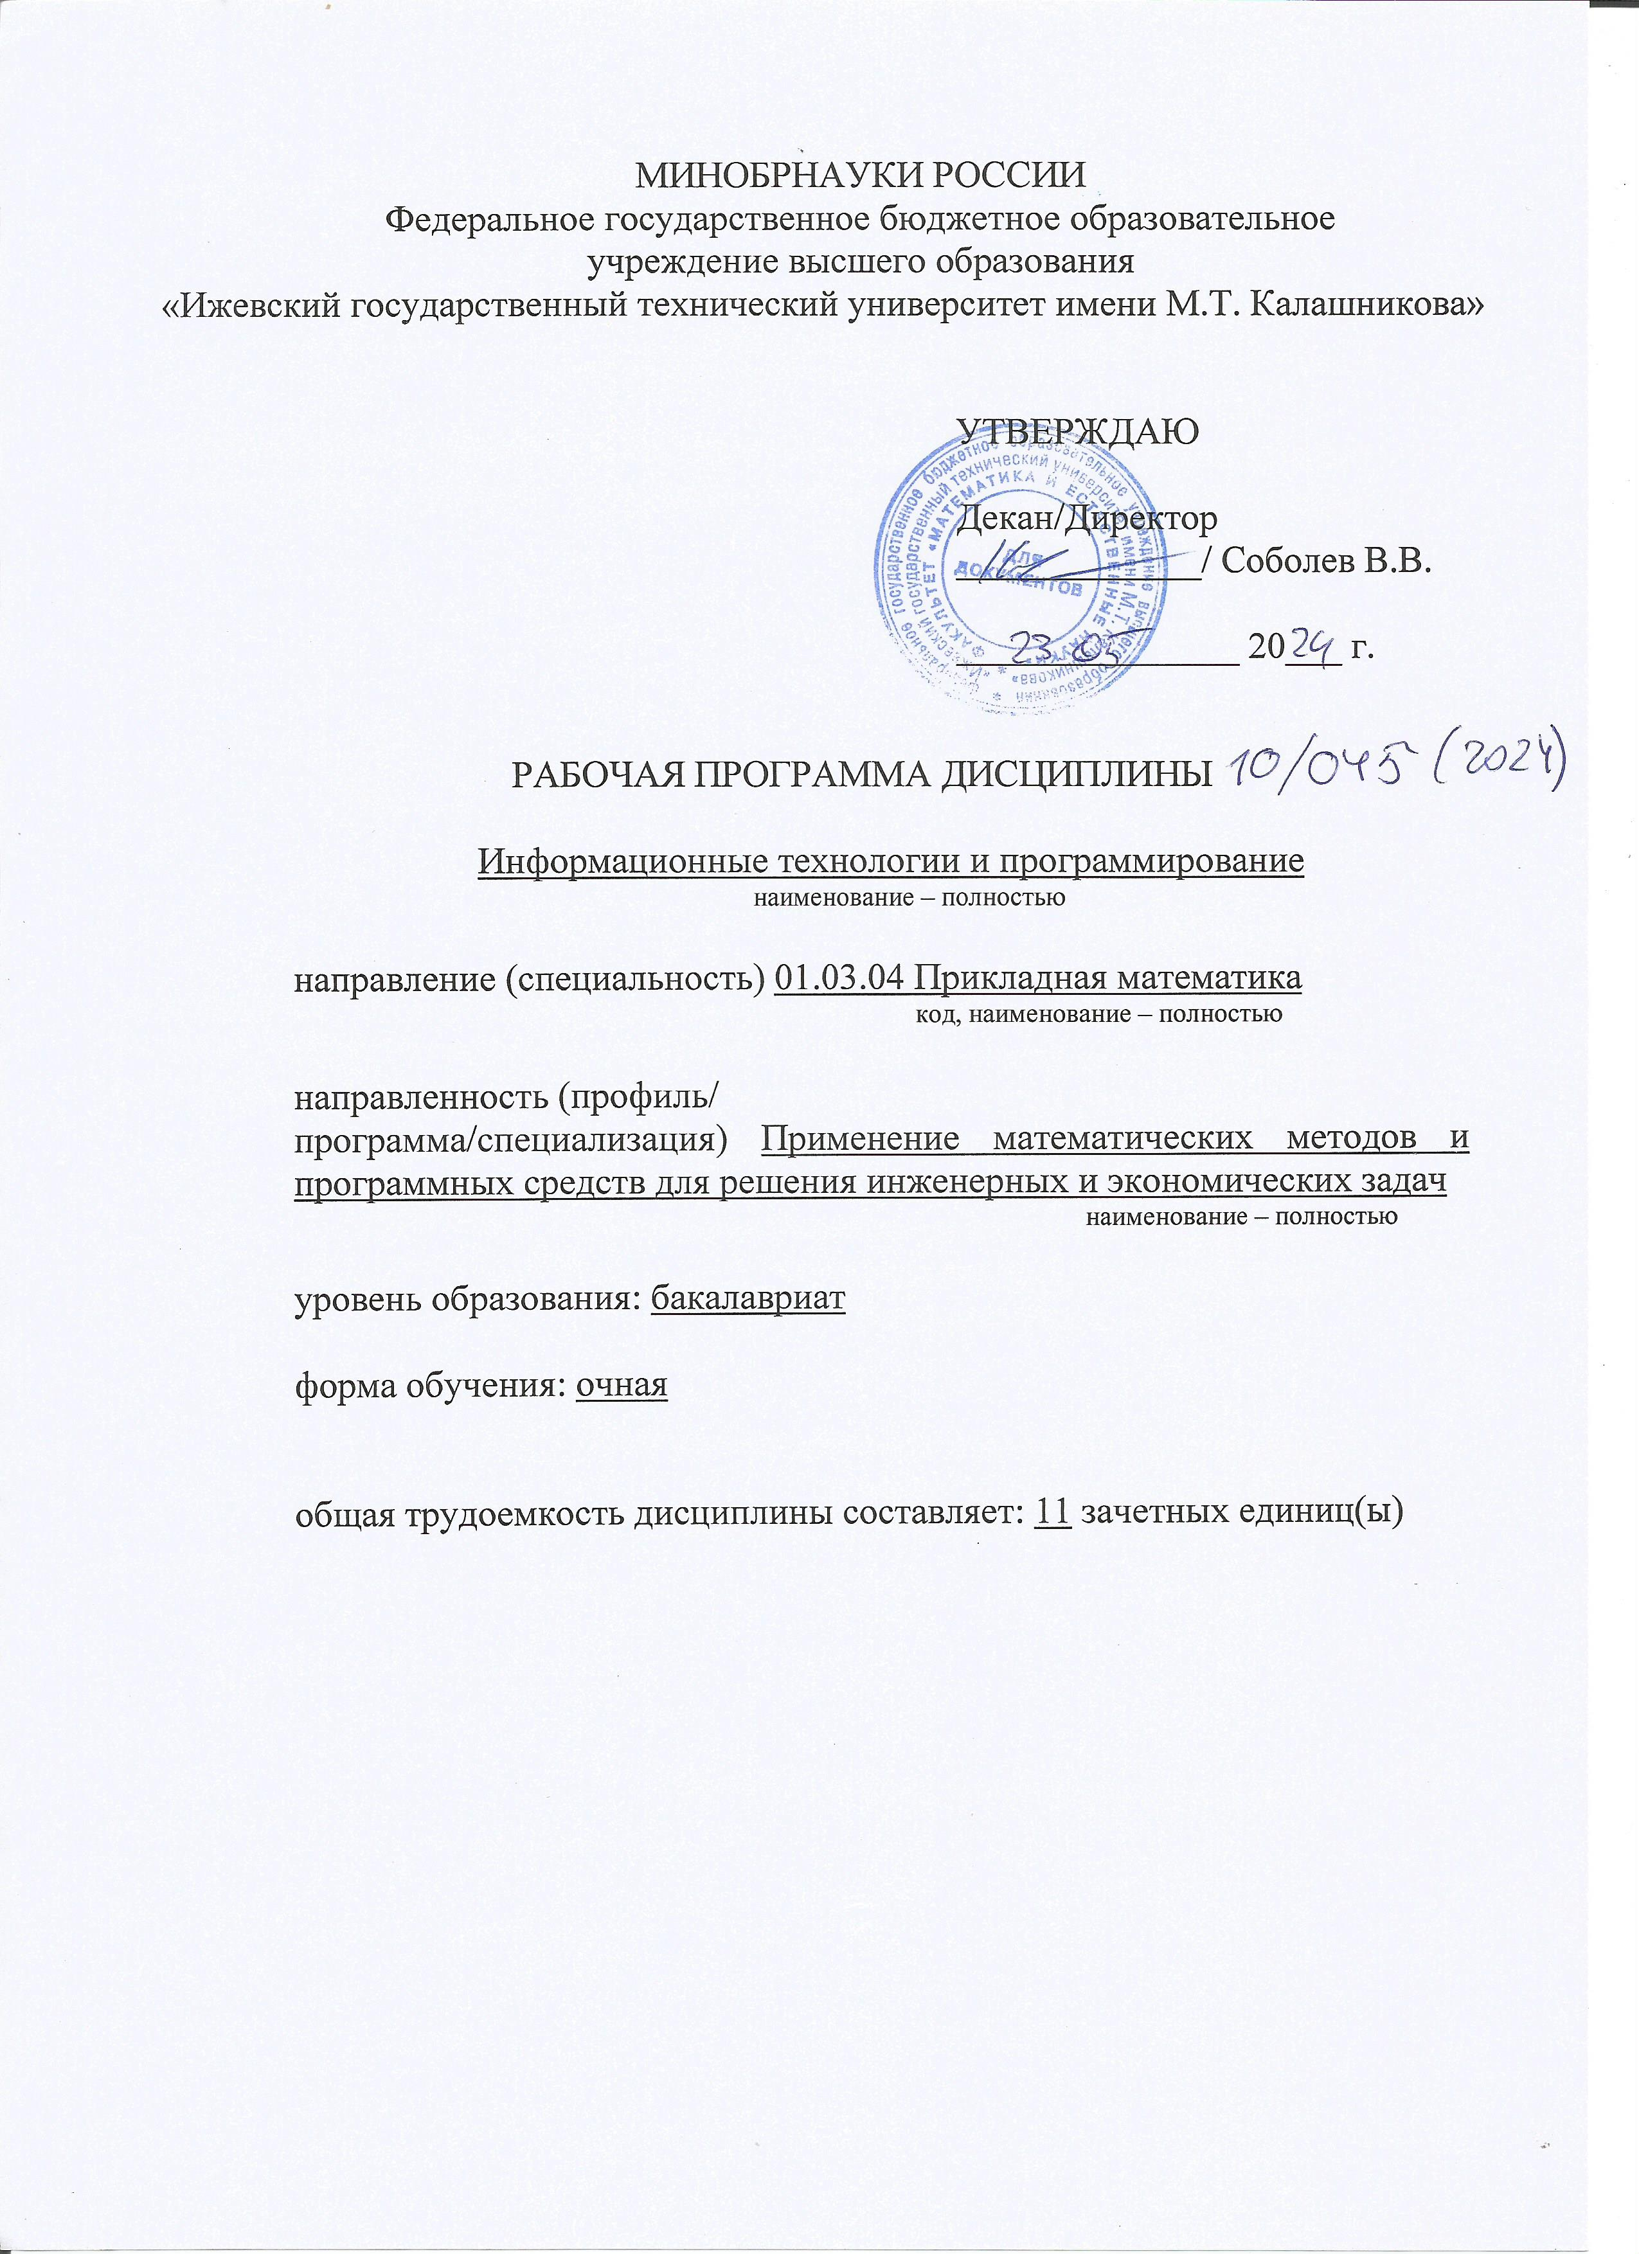
МИНОБРНАУКИ РОССИИ
Федеральное государственное бюджетное образовательное
учреждение высшего образования
«Ижевский государственный технический университет имени М.Т. Калашникова»

УТВЕРЖДАЮ

Декан/Директор
_____________/ Соболев В.В.

_______________ 20___ г.

РАБОЧАЯ ПРОГРАММА ДИСЦИПЛИНЫ

Информационные технологии и программирование
наименование – полностью

направление (специальность) 01.03.04 Прикладная математика
код, наименование – полностью

направленность (профиль/
программа/специализация) Применение математических методов и
программных средств для решения инженерных и экономических задач
наименование – полностью

уровень образования: бакалавриат

форма обучения: очная

общая трудоемкость дисциплины составляет: 11 зачетных единиц(ы)
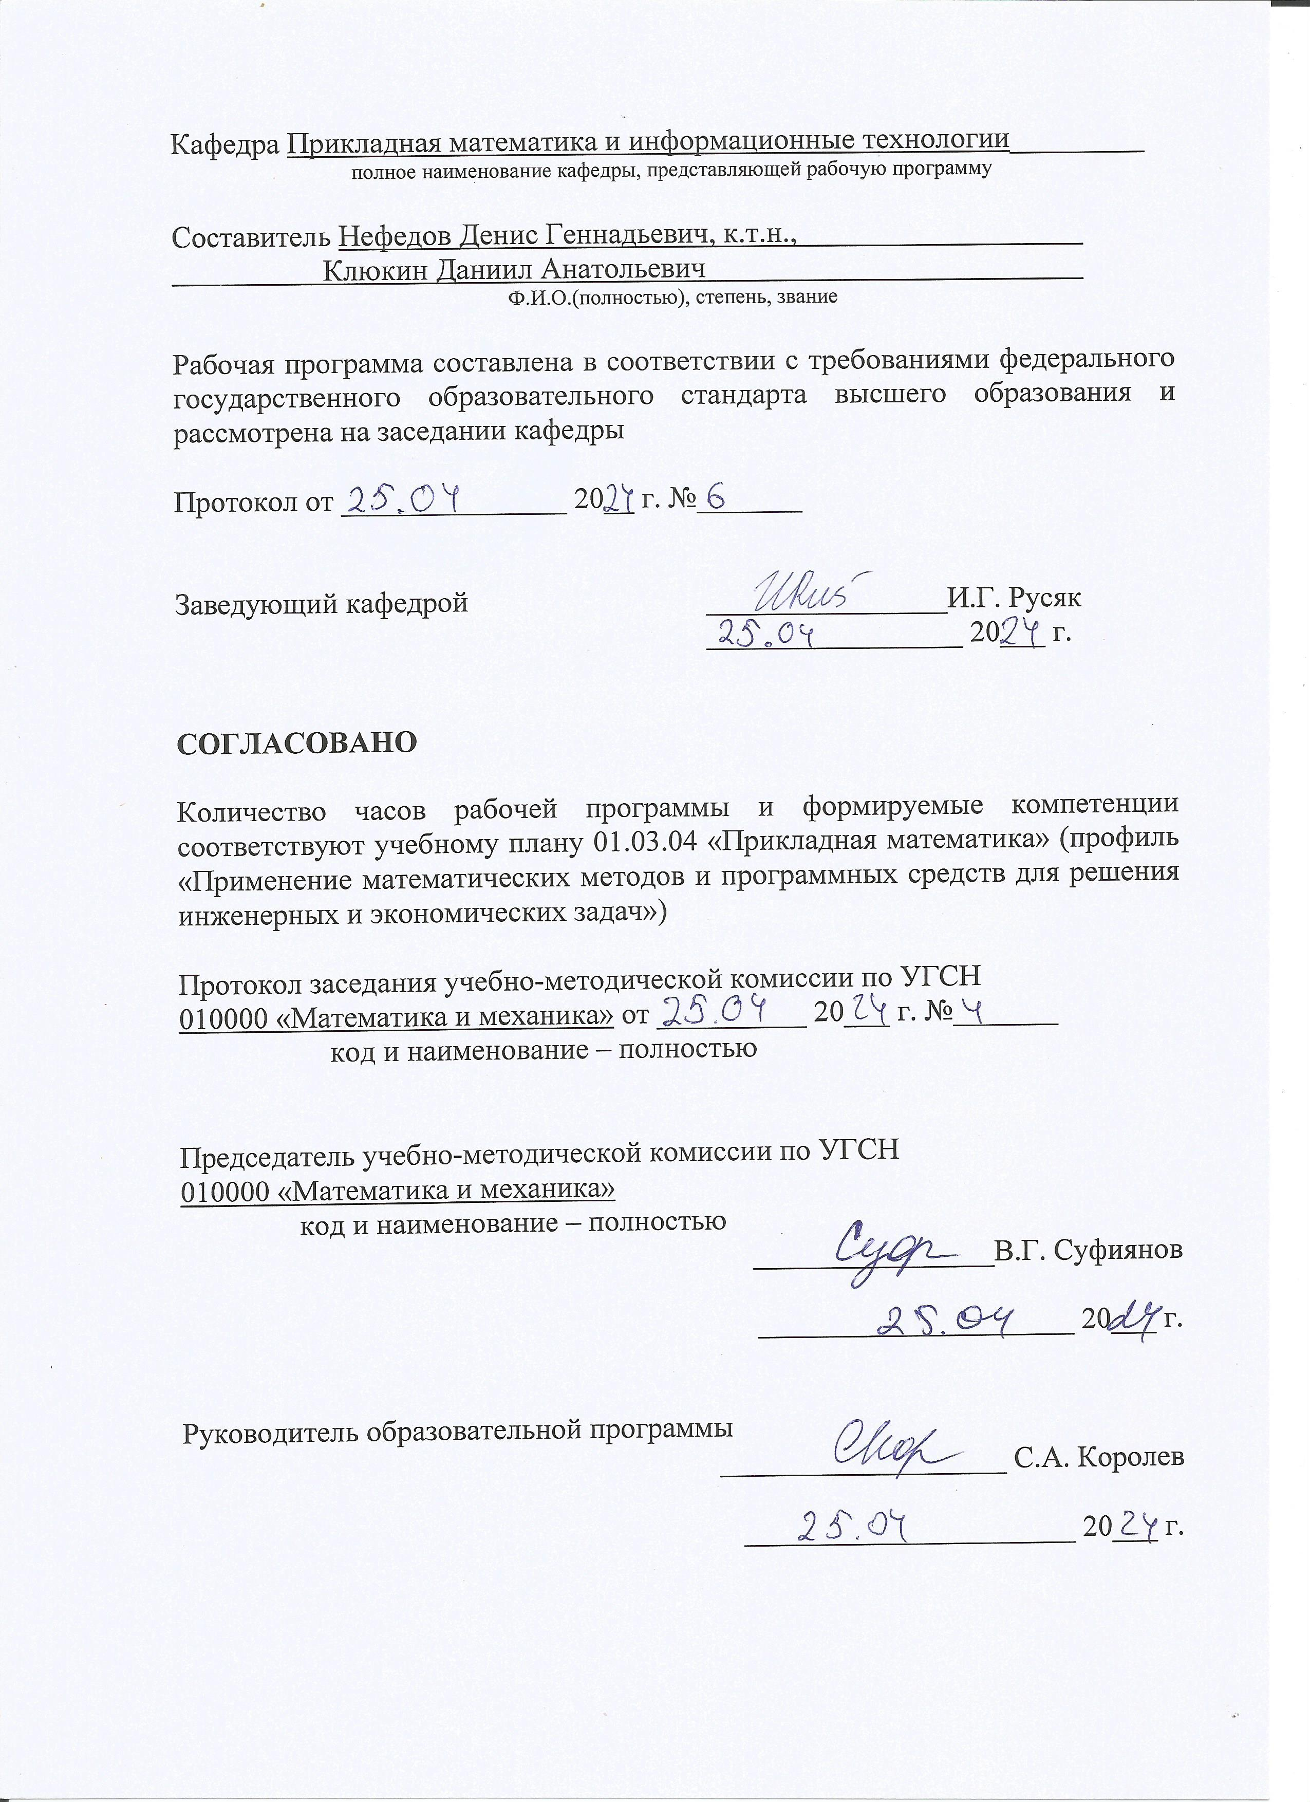
Кафедра Прикладная математика и информационные технологии_________
полное наименование кафедры, представляющей рабочую программу

Составитель Нефедов Денис Геннадьевич, к.т.н.,
Клюкин Даниил Анатольевич
Ф.И.О.(полностью), степень, звание

Рабочая программа составлена в соответствии с требованиями федерального государственного образовательного стандарта высшего образования и рассмотрена на заседании кафедры

Протокол от _______________ 20__ г. №_______

Заведующий кафедрой ________________И.Г. Русяк
_________________ 20___ г.

СОГЛАСОВАНО

Количество часов рабочей программы и формируемые компетенции соответствуют учебному плану 01.03.04 «Прикладная математика» (профиль «Применение математических методов и программных средств для решения инженерных и экономических задач»)

Протокол заседания учебно-методической комиссии по УГСН
010000 «Математика и механика» от __________ 20___ г. №_______
код и наименование – полностью

Председатель учебно-методической комиссии по УГСН
010000 «Математика и механика»
код и наименование – полностью
________________В.Г. Суфиянов

_____________________ 20___ г.

Руководитель образовательной программы
___________________ С.А. Королев

______________________ 20___ г.

Аннотация к дисциплине

Название дисциплины | Информационные технологии и программирование
Направление подготовки (специальность) | 01.03.04 Прикладная математика
Направленность (профиль/программа/специализация) | Применение математических методов и программных средств для решения инженерных и экономических задач
Место дисциплины | Обязательная часть Блока 1. Дисциплины (модули)
Трудоемкость (з.е. / часы) | 11 з. е./ 396 часов
Цель изучения дисциплины | Формирование способности анализировать закономерности реальных процессов с целью их алгоритмизации, применять современные программные средства для решения задач науки, образования и бизнеса
Компетенции, формируемые в результате освоения дисциплины | ОПК-3. Способен понимать принципы работы современных информационных технологий и использовать их для решения задач профессиональной деятельности.  ОПК-4. Способен разрабатывать алгоритмы и компьютерные программы, пригодные для практического применения.
Содержание дисциплины (основные разделы и темы) | Разработка программ линейной структуры на C#. Разработка программ разветвляющейся структуры и организация циклов. Массивы и строки. Работа с текстовыми файлами и реализация математических алгоритмов. Построение иерархии классов. Введение в Windows Forms. Разработка приложений для работы с графикой. Алгебраические фракталы. Основы совместной разработки. Система управления версиями git. Параллельное программирование и библиотека TPL. Асинхронное программирование. Работа с хранилищами данных, Entity Framework.
Форма промежуточной аттестации | Экзамен (1 семестр), Зачет с оценкой (2, 3 семестры)

- Цели и задачи дисциплины:
Целью освоения дисциплины является формирование способности анализировать закономерности реальных процессов с целью их алгоритмизации, применять современные программные средства для решения задач науки, образования и бизнеса.
Задачи дисциплины:
- изучение основ программирования на примере современного визуального и объектно-ориентированного языка программирования С#;
- приобретение навыков проектирования и программирования компьютерных приложений.

- Планируемые результаты обучения
В результате освоения дисциплины у студента должны быть сформированы
Знания, приобретаемые в ходе освоения дисциплины
№ п/п | Знания
1 | Синтаксис и семантика алгоритмического языка программирования, принципы и методология построения алгоритмов программных систем
2 | Концепции и идеи объектно-ориентированного программирования
3 | Технология работы на ПК в современных операционных средах, основные методы разработки алгоритмов и программ, структуры данных, используемые для представления типовых информационных объектов, типовые алгоритмы обработки данных

Умения, приобретаемые в ходе освоения дисциплины
№ п/п | Умения
1 | Формализовать прикладную задачу, выбирать для неё подходящие структуры данных и алгоритмы обработки
2 | Программировать алгоритмы, используя средства языков высокого уровня; разрабатывать тестовые случаи и сценарии
3 | Проектировать программные компоненты IT-систем цифровой экономики

Навыки, приобретаемые в ходе освоения дисциплины
№ п/п | Навыки
1 | Использование современных математических методов и программных средств для решения задач науки, образования и бизнеса
2 | Реализация идей объектно-ориентированной парадигмы программирования
3 | Применение современных цифровых технологий моделирования, алгоритмизации и оптимизации бизнес-процессов

Компетенции, приобретаемые в ходе освоения дисциплины
Компетенции | Индикаторы | Знания | Умения | Навыки
ОПК-3. Способен понимать принципы работы современных информационных технологий и использовать их для решения задач профессиональной деятельности | ОПК-3.1. Знать: современные информационные технологии, применяемые в профессиональной деятельности | 1-3
 | ОПК-3.2. Уметь: выбирать современные информационные технологии и программные средства при решении задач профессиональной деятельности |  | 1-3
 | ОПК-3.3. Владеть: навыками применения современных информационных технологий и программных средств при решении задач профессиональной деятельности |  |  | 1-3
ОПК-4. Способен разрабатывать алгоритмы и компьютерные программы, пригодные для практического применения | ОПК-4.1. Знать: методы алгоритмизации, языки и технологии программирования, пригодные для практического применения в области информационных систем и технологий | 1-3
 | ОПК-4.2. Уметь: применять методы алгоритмизации, языки и технологии программирования при решении профессиональных задач |  | 1-3
 | ОПК-4.3. Владеть: навыками разработки алгоритмов и компьютерных программ, пригодных для практического применения |  |  | 1-3

- Место дисциплины в структуре ООП
Дисциплина относится к обязательной части Блока 1 «Дисциплины (модули)» ООП.
Дисциплина изучается на 1, 2 курсах в 1, 2, 3 семестрах.
Изучение дисциплины базируется на знаниях, умениях и навыках, полученных при освоении дисциплин (модулей): Информатика (среднее (полное) общее образование).
Перечень последующих дисциплин (модулей), для которых необходимы знания, умения и навыки, формируемые данной учебной дисциплиной (модулем): Объектно-ориентированное программирование, Численные методы алгебры, Механика сплошных сред, Математическое моделирование, Методы оптимизации, Программирование для Интернет.

- Структура и содержание дисциплины
  - Структура дисциплин
№ п/п | Раздел дисциплины. Форма промежуточной аттестации  (по семестрам) | Всего часов на раздел | Семестр | Распределение трудоемкости раздела (в часах) по видам учебной работы |  |  |  |  | Содержание самостоятельной работы
 |  |  |  | контактная |  |  |  | СРС | Содержание самостоятельной работы
 |  |  |  | лек | пр | лаб | КЧА | СРС | Содержание самостоятельной работы
1 | 2 | 3 | 4 | 5 | 6 | 7 | 8 | 10 | 11
1 | Разработка программ линейной структуры | 24 | 1 | 4 | 4 | 4 | – | 12 | Подготовка к защите лабораторной работы,  подготовка к защите практической работы
2 | Разработка программ разветвляющейся структуры и организация циклов | 28 | 1 | 4 | 4 | 4 | – | 16 | Подготовка к защите лабораторной работы,  подготовка к защите практической работы
3 | Массивы и строки | 28 | 1 | 4 | 4 | 4 | – | 16 | Подготовка к защите лабораторной работы,  подготовка к защите практической работы
4 | Работа с текстовыми файлами и реализация математических алгоритмов | 28 | 1 | 4 | 4 | 4 | – | 16 | Подготовка к защите лабораторной работы,  подготовка к защите практической работы,  тестирование
 | Экзамен | 36 | 1 | – | – | – | 0,4 | 35,6 | Экзамен выставляется по совокупности результатов текущего контроля успеваемости
 | Итого за 1 семестр: | 144 | 1 | 16 | 16 | 16 | 0,4 | 95,6
5 | Построение иерархии классов | 28 | 2 | 4 | 4 | 4 | – | 16 | Подготовка к защите лабораторной работы,  подготовка к защите практической работы
6 | Введение в Windows Forms | 28 | 2 | 4 | 4 | 4 | – | 16 | Подготовка к защите лабораторной работы,  подготовка к защите практической работы
7 | Разработка приложений для работы с графикой | 26 | 2 | 4 | 4 | 4 | – | 14 | Подготовка к защите лабораторной работы,  подготовка к защите практической работы
8 | Алгебраические фракталы | 24 | 2 | 4 | 4 | 4 | – | 12 | Подготовка к защите лабораторной работы,  подготовка к защите практической работы
 | Зачет с оценкой | 2 | 2 | – | – | – | 0,4 | 1,6 | Зачет с оценкой выставляется по совокупности результатов текущего контроля успеваемости
 | Итого за 2 семестр: | 108 | 2 | 16 | 16 | 16 | 0,4 | 59,6
9 | Основы совместной разработки | 34 | 3 | 4 | 4 | 4 | – | 22 | Подготовка к защите лабораторной работы,  подготовка к защите практической работы
10 | Параллельное программирование и библиотека TPL | 34 | 3 | 4 | 4 | 4 | – | 22 | Подготовка к защите лабораторной работы,  подготовка к защите практической работы
11 | Aсинхронное программирование | 34 | 3 | 4 | 4 | 4 | – | 22 | Подготовка к защите лабораторной работы,  подготовка к защите практической работы
12 | Работа с источниками данных,  Entity Framework | 40 | 3 | 4 | 4 | 4 | – | 28 | Подготовка к защите лабораторной работы,  подготовка к защите практической работы
 | Зачет с оценкой | 2 | 3 |  | – | – | 0,4 | 1,6 | Зачет с оценкой выставляется по совокупности результатов текущего контроля успеваемости
 | Итого за 3 семестр: | 144 | 3 | 16 | 16 | 16 | 0,4 | 95,6
 | Итого: | 396 |  | 48 | 48 | 48 | 1,2 | 250,8
  - Содержание разделов курса и формируемых в них компетенций
№  п/п | Раздел  дисциплины | Коды компетенции и индикаторов | Знания | Умения | Навыки | Форма контроля
1 | Разработка программ линейной структуры | ОПК-3.1  ОПК-3.2  ОПК-3.3  ОПК-4.1  ОПК-4.2  ОПК-4.3 | 1-3 | 1-3 | 1-3 | Защита лабораторной работы,  защита практической работы
2 | Разработка программ разветвляющейся структуры и организация циклов | ОПК-3.1  ОПК-3.2  ОПК-3.3  ОПК-4.1  ОПК-4.2  ОПК-4.3 | 1-3 | 1-3 | 1-3 | Защита лабораторной работы,  защита практической работы
3 | Массивы и строки | ОПК-3.1  ОПК-3.2  ОПК-3.3  ОПК-4.1  ОПК-4.2  ОПК-4.3 | 1-3 | 1-3 | 1-3 | Защита лабораторной работы,  защита практической работы
4 | Работа с текстовыми файлами и реализация математических алгоритмов | ОПК-3.1  ОПК-3.2  ОПК-3.3  ОПК-4.1  ОПК-4.2  ОПК-4.3 | 1-3 | 1-3 | 1-3 | Защита лабораторной работы,  защита практической работы,  тестирование
5 | Построение иерархии классов | ОПК-3.1  ОПК-3.2  ОПК-3.3  ОПК-4.1  ОПК-4.2  ОПК-4.3 | 1-3 | 1-3 | 1-3 | Защита лабораторной работы,  защита практической работы
6 | Введение в Windows Forms | ОПК-3.1  ОПК-3.2  ОПК-3.3  ОПК-4.1  ОПК-4.2  ОПК-4.3 | 1-3 | 1-3 | 1-3 | Защита лабораторной работы,  защита практической работы
7 | Разработка приложений для работы с графикой | ОПК-3.1  ОПК-3.2  ОПК-3.3  ОПК-4.1  ОПК-4.2  ОПК-4.3 | 1-3 | 1-3 | 1-3 | Защита лабораторной работы,  защита практической работы
8 | Алгебраические фракталы | ОПК-3.1  ОПК-3.2  ОПК-3.3  ОПК-4.1  ОПК-4.2  ОПК-4.3 | 1-3 | 1-3 | 1-3 | Текущий Защита лабораторной работы,  защита практической работы
9 | Основы совместной разработки | ОПК-3.1  ОПК-3.2  ОПК-3.3  ОПК-4.1  ОПК-4.2  ОПК-4.3 | 1-3 | 1-3 | 1-3 | Защита лабораторной работы,  защита практической работы
10 | Параллельное программирование и библиотека TPL | ОПК-3.1  ОПК-3.2  ОПК-3.3  ОПК-4.1  ОПК-4.2  ОПК-4.3 | 1-3 | 1-3 | 1-3 | Защита лабораторной работы,  защита практической работы
11 | Aсинхронное программирование | ОПК-3.1  ОПК-3.2  ОПК-3.3  ОПК-4.1  ОПК-4.2  ОПК-4.3 | 1-3 | 1-3 | 1-3 | Защита лабораторной работы,  защита практической работы
12 | Работа с хранилищами данных,  Entity Framework | ОПК-3.1  ОПК-3.2  ОПК-3.3  ОПК-4.1  ОПК-4.2  ОПК-4.3 | 1-3 | 1-3 | 1-3 | Защита лабораторной работы,  защита практической работы

  - Наименование тем лекций, их содержание и объем в часах
№ п/п | № раздела дисциплины | Наименование лекций | Трудоем-кость (час)
1 | 1 | Классификация языков программирования. Язык C#. Синтаксис языка C#. Возможности платформы .NET. Интегрированная среда разработки приложений MS Visual Studio Community. Создание консольного приложения. Состав языка C#. Типы данных. Переменные. Именованные константы. Операции. Выражения. Совместимость типов и значений. Приведение типов и значений. Логические вычисления и операции отношения. Приоритеты при вычислении выражений. Линейные программы. | 4
2 | 2 | Выражения, блоки и пустые операторы. Операторы ветвления. Подпрограммы. Процедуры и функции: построение и использование. Рекурсия. Программирование рекурсивных алгоритмов. Операторы цикла. | 4
3 | 3 | Объявление и инициализация массива. Массивы указателей. Динамические массивы. Многомерные массивы. Сортировка массива.  Объявление и инициализация строк. Ввод-вывод строк. Массивы строк. Итераторы. Функции для работы со строками. Сравнение строк. Поиск элемента в строке. Регулярные выражения. Практика применения регулярных выражений. | 4
4 | 4 | Организация с#-системы ввода-вывода: байтовый поток, символьный поток, двоичный поток, перенаправление стандартных потоков. Работа с файловой системой. Работа с каталогами. Вывод содержимого файла.  Классические методы численного интегрирования. Этапы решения задачи численного интегрирования, постановка задачи, проектирование типов данных. | 4
5 | 5 | Классы: основные понятия, данные, методы, конструкторы, свойства. Экземпляры класса. Деструкторы, индексаторы, операции класса, операции преобразования типов. Механизмы наследования. Пространства имен для численных расчетов. Пользовательские структуры данных. | 4
6 | 6 | Введение в Windows Forms. Режимы дизайна и кода. Обозреватель решений. Формы. Взаимодействие между формами. Компоненты. События. Обработка событий. Вызов события. Элементы управления. Контейнеры. Главное меню. Контекстное меню. Диалоговые окна. Свойства элементов управления. | 4
7 | 7 | Создание экземпляров графических типов. Работа с графическими примитивами. Построение графиков функций. | 4
8 | 8 | Рисование простых фигур. Работа с изображениями. Анимация. | 4
9 | 9 | Понятие API и Framework. Принципы SOLID. Шаблоны проектирования. Порождающие паттерны. Поведенческие паттерны. Структурные паттерны. Система контроля версий Git. Конфликт слияния веток. GitHub. Виды ошибок. Уровни тестирования. Модульные тесты. Регулярные выражения. Проверка соответствия шаблону. | 4
10 | 10 | Многопоточность. Класс Thread. Пул потоков ThreadPool. Синхронизация потоков. Оператор lock. Monitor. Mutex. Semaphore. | 4
11 | 11 | Класс задачи Task, отличия от Thread. Класс Parallel. Отмена задач, класс CancelationToken. Асинхронное программирование. Получение результата выполнения асинхронных методов. Ожидание завершения асинхронного метода. | 4
12 | 12 | Язык интегрированных запросов LINQ. Объектно-реляционное отображение и возможности ORM систем. Основы Entity Framework. Работа с различными источниками данных с помощью Entity Framework. | 4
 | Всего |  | 48

  - Наименование тем практических занятий, их содержание и объем в часах
№ п/п | № раздела дисциплины | Наименование практических работ | Трудоем-кость (час)
1 | 1 | Основы языка C#. | 4
2 | 2 | Методы. | 4
3 | 3 | Классы. | 4
4 | 4 | Анализ текста. | 4
5 | 5 | Объектно-ориентированное программирование. | 4
6 | 6 | Интерфейсы. | 4
7 | 7 | Перегрузка операторов. | 4
8 | 8 | Работа с json файлами. | 4
9 | 9 | Тестирование. | 4
10 | 10 | Регулярные выражения. | 4
11 | 11 | Aсинхронное программирование. | 4
12 | 12 | Многопоточность в математических расчетах. | 4
 | Всего |  | 48

  - Наименование тем лабораторных работ, их содержание и объем в часах
№ п/п | № раздела дисциплины | Наименование лабораторных работ | Трудоем-кость (час)
1 | 1 | Разработка программ линейной структуры | 4
2 | 2 | Разработка программ разветвляющейся структуры и организация циклов | 4
3 | 3 | Массивы и строки | 4
4 | 4 | Работа с текстовыми файлами и реализация математических алгоритмов | 4
5 | 5 | Построение иерархии классов | 4
6 | 6 | Введение в Windows Forms | 4
7 | 7 | Разработка приложений для работы с графикой | 4
8 | 8 | Алгебраические фракталы | 4
9 | 9 | Основы совместной разработки. Система управления версиями git | 4
10 | 10 | Параллельное программирование и библиотека TPL | 4
11 | 11 | Асинхронное программирование | 4
12 | 12 | Работа с хранилищами данных, Entity Framework | 4
 | Всего |  | 48

- Оценочные материалы для текущего контроля успеваемости и промежуточной аттестации по дисциплине
Для контроля результатов освоения дисциплины проводятся:
– защиты лабораторных работ;
– защиты практических работ.
Примечание: оценочные материалы (вопросы к проведению лабораторных занятий, задания для самостоятельной работы и др.) приведены в приложении к рабочей программе дисциплины.
Промежуточная аттестация по итогам освоения дисциплины – экзамен (1 семестр), зачет с оценкой (2,3 семестры).

- Учебно-методическое и информационное обеспечение дисциплины:
а) основная литература:
1. Зыков С. В. Введение в теорию программирования. Объектно-ориентированный подход: учебное пособие / С. В. Зыков. — 3-е изд. — Москва : Интернет-Университет Информационных Технологий (ИНТУИТ), Ай Пи Ар Медиа, 2021. — 187 c. — ISBN 978-5-4497-0926-4. — Текст : электронный // Цифровой образовательный ресурс IPR SMART: [сайт]. — Режим доступа: https://www.iprbookshop.ru/102007.html.
2. Маляров А.Н. Объектно-ориентированное программирование: учебник / А. Н. Маляров. — Саратов : Профобразование, 2021. — 331 c. — ISBN 978-5-4488-1238-5. — Текст: электронный // Цифровой образовательный ресурс IPR SMART : [сайт]. — Режим доступа: https://www.iprbookshop.ru/106837.html.
3. Долженко А.И. Технологии командной разработки программного обеспечения информационных систем [Электронный ресурс]: курс лекций / А. И. Долженко. — 3-е изд. — Электрон. текстовые данные. — М.: Интернет-Университет Информационных Технологий (ИНТУИТ), Ай Пи Эр Медиа, 2019. — 300 c. — 978-5-4486-0525-3. — Режим доступа: http://www.iprbookshop.ru/79723.html.
б) дополнительная литература:
1. Павлова Е.А. Технологии разработки современных информационных систем на платформе Microsoft.NET : учебное пособие / Е. А. Павлова. — 3-е изд. — Москва, Саратов: Интернет-Университет Информационных Технологий (ИНТУИТ), Ай Пи Ар Медиа, 2020. — 128 c. — ISBN 978-5-4497-0360-6. — Текст : электронный // Цифровой образовательный ресурс IPR SMART : [сайт]. — Режим доступа: https://www.iprbookshop.ru/89479.html.
2. Зубкова Т.М. Технология разработки программного обеспечения [Электронный ресурс]: учебное пособие / Т. М. Зубкова. — Электрон. текстовые данные. — Оренбург : Оренбургский государственный университет, ЭБС АСВ, 2017. — 469 c. — 978-5-7410-1785-2. — Режим доступа: http://www.iprbookshop.ru/78846.html.
3. Логанов С.В. Объектно-ориентированное программирование : учебное пособие для СПО / С. В. Логанов, С. Л. Моругин. — Саратов, Москва : Профобразование, Ай Пи Ар Медиа, 2022. — 215 c. — ISBN 978-5-4488-1355-9, 978-5-4497-1586-9. — Текст: электронный // Цифровой образовательный ресурс IPR SMART: [сайт]. — Режим доступа: https://www.iprbookshop.ru/118969.html.
4. Уйманова Н.А. Основы объектно-ориентированного программирования [Электронный ресурс]: практикум/ Уйманова Н.А., Таспаева М.Г.— Электрон. текстовые данные.— Оренбург: Оренбургский государственный университет, ЭБС АСВ, 2017.— 156 c.— Режим доступа: http://www.iprbookshop.ru/78808.html.
5. Новиков П.В. Объектно-ориентированное программирование [Электронный ресурс]: учебно-методическое пособие к лабораторным работам/ Новиков П.В.— Электрон. текстовые данные.— Саратов: Вузовское образование, 2017.— 124 c.— Режим доступа: http://www.iprbookshop.ru/64650.html.
6. Кариев Ч. А. Разработка Windows-приложений на основе Visual C# : учебное пособие / Ч. А. Кариев. — 3-е изд. — Москва : Интернет-Университет Информационных Технологий (ИНТУИТ), Ай Пи Ар Медиа, 2021. — 978 c. — ISBN 978-5-4497-0909-7. — Текст : электронный // Цифровой образовательный ресурс IPR SMART : [сайт]. — URL: https://www.iprbookshop.ru/102057.html.

в) методические указания:
1. Русяк И.Г., Кетова К.В., Касаткина Е.В., Вавилова Д.Д. Методические указания к оформлению и выполнению рефератов, лабораторных работ, курсовых работ и проектов, практик, выпускных квалификационных работ для студентов направления 01.03.04 «Прикладная математика», 2021. – 38 с.– Рег. номер МиЕН 1-1/2021.
2. Методические указания к выполнению лабораторных работ по курсу «Информационные технологии и программирование»: учеб.-метод. пособие для студ., обуч. по напр. 01.03.04 «Прикладная математика» / сост. Д. Г. Нефедов – Ижевск, 2022. – 91 с. – Рег. номер 083/МиЕН.

г) перечень ресурсов информационно-коммуникационной сети Интернет:
- Система электронного обучения ИжГТУ имени М.Т. Калашникова. – Режим доступа http://ee.istu.ru/.
- Электронно-библиотечная система IPRbooks http://istu.ru/material/elektronno-bibliotechnaya-sistema-iprbooks.
- Электронный каталог научной библиотеки ИжГТУ имени М.Т. Калашникова Web ИРБИС http://94.181.117.43/cgi-bin/irbis64r_12/cgiirbis_64.exe?LNG=&C21COM=F&I21DBN=IBIS&P21DBN=IBIS.
- Национальная электронная библиотека – http://нэб.рф.
- Мировая цифровая библиотека – http://www.wdl.org/ru/.
- Международный индекс научного цитирования Web of Science – http://webofscience.com.
- Научная электронная библиотека eLIBRARY.RU – https://elibrary.ru/defaultx.asp.
- Справочно-правовая система КонсультантПлюс http://www.consultant.ru/.

д) лицензионное и свободно распространяемое программное обеспечение:
- Microsoft Office Standard 2007 (Open License: 42267924).
- Doctor Web Enterprise Suite (Лицензия № 116663324).
- OC MS Windows 10/11.
- Среда программирования MS Visual Studio Community 2022.
- Библиотека GeneticSharp.
- Яндекс.Телемост, Webinar.

- Материально-техническое обеспечение дисциплины:
- Лекционные занятия.
Учебные аудитории для лекционных занятий укомплектованы мебелью и техническими средствами обучения, служащими для представления учебной информации большой аудитории (наборы демонстрационного оборудования (проектор, экран, компьютер/ноутбук), учебно-наглядные пособия, тематические иллюстрации).
- Лабораторные работы.
Для лабораторных занятий используются аудитория №6-309, оснащенная следующим оборудованием: проектор, экран, компьютер/ноутбук
- Практические занятия.
Учебные аудитории для практических занятий укомплектованы специализированной мебелью и техническими средствами обучения (проектор, экран, компьютер/ноутбук).
- Самостоятельная работа.
Помещения для самостоятельной работы оснащены компьютерной техникой с возможностью подключения к сети «Интернет» и доступом к электронной информационно-образовательной среде ИжГТУ имени М.Т. Калашникова:
- научная библиотека ИжГТУ имени М.Т. Калашникова (ауд. 201 корпус № 1, адрес: 426069, Удмуртская Республика, г. Ижевск, ул. Студенческая, д.7);
- помещения для самостоятельной работы обучающихся (ауд. 309, корпус №6, адрес: 426069, Удмуртская Республика, г. Ижевск, ул. Студенческая, д.48).

При необходимости рабочая программа дисциплины (модуля) может быть адаптирована для обеспечения образовательного процесса инвалидов и лиц с ограниченными возможностями здоровья, в том числе для обучения с применением дистанционных образовательных технологий. Для этого требуется заявление студента (его законного представителя) и заключение психолого-медико-педагогической комиссии (ПМПК).
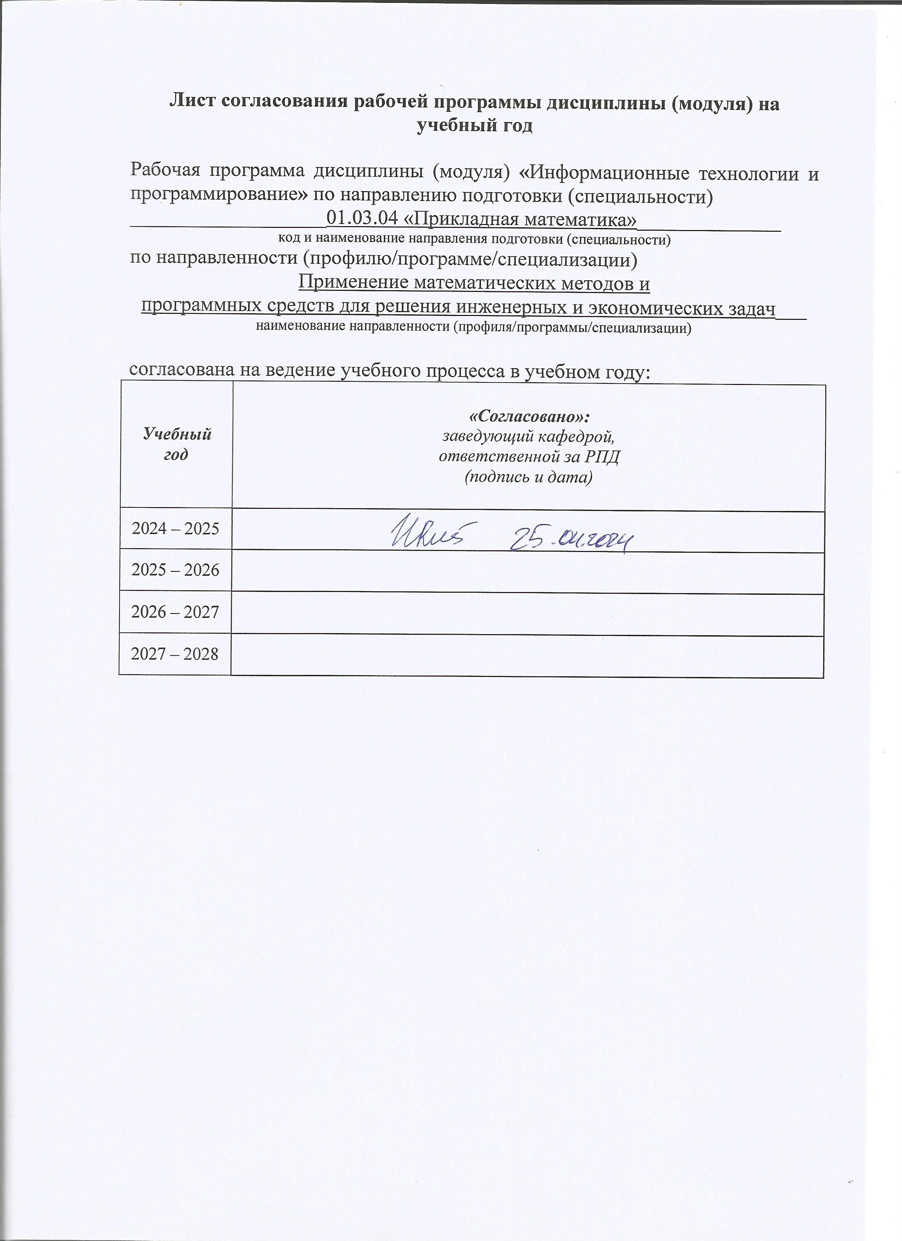
Лист согласования рабочей программы дисциплины (модуля) на учебный год

Рабочая программа дисциплины (модуля) «Информационные технологии и программирование» по направлению подготовки (специальности)
___________________01.03.04 «Прикладная математика»______________
код и наименование направления подготовки (специальности)
по направленности (профилю/программе/специализации)
Применение математических методов и
программных средств для решения инженерных и экономических задач___
наименование направленности (профиля/программы/специализации)

согласована на ведение учебного процесса в учебном году:
Учебный  год | «Согласовано»:  заведующий кафедрой,  ответственной за РПД  (подпись и дата)
2024 – 2025
2025 – 2026
2026 – 2027
2027 – 2028

УТВЕРЖДАЮ

Декан/Директор
_____________/Фамилия И.О.

_______________ 20___ г.

Дополнения и изменения к рабочей программе дисциплины (модуля)

«Наименование дисциплины»

по направлению подготовки (специальности) (указывается код и наименование направления подготовки (специальности) по направленности (профилю/программе/специализации) (указывается наименование направленности (профиля/программы/специализации)
на 20__/20__ учебный год

В рабочую программу вносятся следующие изменения:
- ……………………..........................................
- ………………………….................................

Дополнения и изменения рассмотрены и одобрены на заседании кафедры «____» ___________ 20___ г., протокол № ____. (заполняется кафедрой, реализующей данную дисциплину)

Заведующий кафедрой ________________И.О. Фамилия
_________________ 20___ г.

Заведующий выпускающей кафедрой _7_______________И.О. Фамилия
_________________ 20___ г.

Руководитель образовательной программы
________________И.О. Фамилия
_________________ 20___ г.

Приложение к рабочей программе дисциплины (модуля)

МИНОБРНАУКИ РОССИИ
Федеральное государственное бюджетное образовательное
учреждение высшего образования
«Ижевский государственный технический университет имени М.Т. Калашникова»

Оценочные средства
по дисциплине
Информационные технологии и программирование
наименование – полностью

направление (специальность) 01.03.04 Прикладная математика
код, наименование – полностью

направленность (профиль/
программа/специализация) Применение математических методов и
программных средств для решения инженерных и экономических задач
наименование – полностью

уровень образования: бакалавриат

форма обучения: очная

общая трудоемкость дисциплины составляет: 11 зачетных единиц(ы)
- Оценочные средства
Оценивание формирования компетенций производится на основе результатов обучения, приведенных в п. 2 рабочей программы и ФОС. Связь разделов компетенций, индикаторов и форм контроля (текущего и промежуточного) указаны в таблице 4.2 рабочей программы дисциплины.
Оценочные средства соотнесены с результатами обучения по дисциплине и индикаторами достижения компетенций, представлены ниже.

№  п/п | Коды компетенции и индикаторов | Результат обучения  (знания, умения и навыки) | Формы текущего и промежуточного контроля
1 | ОПК-3.1. Знать: современные информационные технологии, применяемые в профессиональной деятельности | З1: Синтаксис и семантика алгоритмического языка программирования, принципы и методология построения алгоритмов программных систем  З2: Концепции и идеи объектно-ориентированного программирования  З3: Технология работы на ПК в современных операционных средах, основные методы разработки алгоритмов и программ, структуры данных, используемые для представления типовых информационных объектов, типовые алгоритмы обработки данных | Защита лабораторной работы,  защита практической работы
2 | ОПК-3.2. Уметь: выбирать современные информационные технологии и программные средства при решении задач профессиональной деятельности | У1: Формализовать прикладную задачу, выбирать для неё подходящие структуры данных и алгоритмы обработки  У2: Программировать алгоритмы, используя средства языков высокого уровня; разрабатывать тестовые случаи и сценарии  У3: Проектировать программные компоненты IT-систем цифровой экономики | Защита лабораторной работы,  защита практической работы
3 | ОПК-3.3. Владеть: навыками применения современных информационных технологий и программных средств при решении задач профессиональной деятельности | Н1: Использование современных математических методов и программных средств для решения задач науки, образования и бизнеса  Н2: Реализация идей объектно-ориентированной парадигмы программирования  Н3: Применение современных цифровых технологий моделирования, алгоритмизации и оптимизации бизнес-процессов | Защита лабораторной работы,  защита практической работы
4 | ОПК-4.1. Знать: методы алгоритмизации, языки и технологии программирования, пригодные для практического применения в области информационных систем и технологий | З1: Синтаксис и семантика алгоритмического языка программирования, принципы и методология построения алгоритмов программных систем  З2: Концепции и идеи объектно-ориентированного программирования  З3: Технология работы на ПК в современных операционных средах, основные методы разработки алгоритмов и программ, структуры данных, используемые для представления типовых информационных объектов, типовые алгоритмы обработки данных | Защита лабораторной работы,  защита практической работы
5 | ОПК-4.2. Уметь: применять методы алгоритмизации, языки и технологии программирования при решении профессиональных задач | У1: Формализовать прикладную задачу, выбирать для неё подходящие структуры данных и алгоритмы обработки  У2: Программировать алгоритмы, используя средства языков высокого уровня; разрабатывать тестовые случаи и сценарии  У3: Проектировать программные компоненты IT-систем цифровой экономики | Защита лабораторной работы,  защита практической работы
6 | ОПК-4.3. Владеть: навыками разработки алгоритмов и компьютерных программ, пригодных для практического применения | Н1: Использование современных математических методов и программных средств для решения задач науки, образования и бизнеса  Н2: Реализация идей объектно-ориентированной парадигмы программирования  Н3: Применение современных цифровых технологий моделирования, алгоритмизации и оптимизации бизнес-процессов | Защита лабораторной работы,  защита практической работы

Типовые задания для оценивания формирования компетенций

Наименование: экзамен
Представление в ФОС: перечень вопросов
Перечень вопросов для проведения экзамена:

1 семестр
- Классификация языков программирования.
- Возможности современных средств программирования.
- Возможности платформы .NET.
- Состав языка C#.
- Типы данных.
- Переменные. Инициализация, вызов.
- Именованные константы.
- Операции.
- Выражения. Приоритеты при вычислении выражений.
- Приведение типов и значений.
- Логические вычисления и операции отношения.
- Конструкции линейных программ.
- Операторы ветвления.
- Операторы цикла.
- Подпрограммы. Структура подпрограммы.
- Процедуры и функции: построение и использование.
- Глобальные и локальные параметры.
- Рекурсия.
- Объявление и инициализация массива.
- Массивы указателей.
- Динамические массивы.
- Многомерные массивы.
- Обработка и сортировка одномерных массивов.
- Обработка и сортировка двумерных массивов.
- Метод прямоугольников численного интегрирования.
- Методы трапеций и парабол численного интегрирования.
- Этапы решения задачи численного интегрирования.
Критерии оценки:
Приведены в разделе 2.

Наименование: зачет с оценкой.
Представление в ФОС: перечень вопросов
Перечень вопросов для проведения зачета с оценкой:

2 семестр
- Классы: основные понятия.
- Объекты. Присваивание и сравнение объектов.
- Данные: поля и константы.
- Методы.
- Ключевое слово this.
- Конструкторы.
- Свойства.
- Деструкторы, индексаторы.
- Итераторы.
- Иерархия классов.
- Модификаторы доступа.
- Переменные базового класса и производного класса.
- Абстрактные методы и классы.
- Списки.
- Объявление и инициализация строк.
- Ввод-вывод строк.
- Функции для работы со строками.
- Регулярные выражения.
- Примеры применения регулярных выражений.
- Организация с#-системы ввода-вывода: байтовый поток.
- Организация с#-системы ввода-вывода: символьный поток.
- Организация с#-системы ввода-вывода: двоичный поток.
- Организация с#-системы ввода-вывода: перенаправление стандартных потоков.
- Работа с файловой системой.
- Работа с каталогами.
- Работа с файлами.
- Специализированные структуры данных: кватернионы, плоскости.
- Численная реализация методов дифференцирования, интерполяции и оптимизации с использованием стандартных библиотек интегрированной среды разработки приложений.
- Численная реализация методов решения СЛАУ и ОДУ с использованием стандартных библиотек интегрированной среды разработки приложений.

Критерии оценки:
Приведены в разделе 2.

Наименование: зачет с оценкой.
Представление в ФОС: перечень вопросов
Перечень вопросов для проведения зачета с оценкой:

3 семестр:
- Основы работы с Windows Forms. Обозреватель решений.
- Режимы дизайна и кода. Свойства проекта.
- Компиляция программы. Перемещение по коду.
- Формы Windows. Многооконные приложения.
- События формы. Создание непрямоугольных форм.
- Главное и контекстное меню.
- Контейнеры. Диалоговые окна.
- Элементы управления. Позиционирование элементов на форме и в контейнерах.
- Динамическое добавление элементов.
- Свойства элементов управления.
- Методы и свойства компонентов.
- Создание пользовательских элементов.
- Технология создания и использования событий.
- Определение обработчиков событий.
- Программные интерфейсы.
- Автоматическая генерация отчетов.
- Исключительные ситуации.
- Средства обработки исключений.
- Генерация исключений. Захват исключений.
- Компоненты для работы с графикой.
- Работа с графическими примитивами. Создание экземпляров графических типов.
- Работа с компонентами для построения графиков и диаграмм.
- Нахождение экстремума функции.
- Библиотеки методов решения оптимизационных задач.
- Реализация генетических алгоритмов.
- Применение генетических алгоритмов для решения задач структурно-параметрической оптимизации и компоновки изделий.

Критерии оценки:
Приведены в разделе 2.

Наименование: защита лабораторных работ
Представление в ФОС: задания и/или вопросы к защите лабораторных работ
1) Разработка программ линейной структуры;
2) Разработка программ разветвляющейся структуры;
3) Организация циклов. Сортировка массивов;
4) Реализация численных алгоритмов на примере вычисления интегралов;
5) Иерархия классов;
6) Функции для работы со строками;
7) Работа с текстовыми файлами;
8) Реализация пространств имен для численного решения задач линейной алгебры;
9) Windows-формы;
10) Программные интерфейсы и автоматическая генерация отчетов;
11) Построение приложений для работы с двумерной графикой;
12) Реализация библиотек генетических алгоритмов для решения производственных задач компоновки.

Варианты заданий:
Вариант 1.
Создайте коллекцию объектов (используя ArrayList), характеризуемых двумя полями: string и int. Например, первый объект имеет название «Торф», цена «200», второй – «Бытовые отходы», «100». Создайте минимум 3 элемента в списке и выведите его на форме, отсортировав элементы списка по убыванию цены.

Вариант 2.
Создайте коллекцию объектов (используя список ArrayList), характеризуемых двумя разными типами полей: string и double, например, первый объект имеет название «Природный газ», цена «550», второй – название «Биогаз», цена «500». Используя метод расширения, выберите из данной коллекции те объекты, цена которых меньше заданной, и выведите их на форме.

Вариант 3.
Дано уравнение
Задавая значения параметров a, b, c и d на форме, выведите результат решения данной системы (значения переменной ), используя пространство имен MathNet.Numerics.

Вариант 4. Дана СЛАУ
Задавая значения параметров a и b на форме, выведите результат решения данной системы (значения переменных ), используя пространство имен MathNet.Numerics:
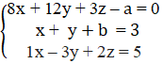

Вариант 5. Создать приложение, позволяющее находить экстремум непрерывно-параметрических функций с использованием библиотеки GeneticSharp.

Критерии оценки:
Приведены в разделе 2.

Наименование: защита практических работ
Представление в ФОС: задания и/или вопросы к защите практических работ
Варианты заданий:

- Приведите соответствие между приемами и принципами объектно-ориентированного программирования (соедините линиями)
а) Перегрузка методов I) Инкапсуляция
б) Доступ к членам класса II) Наследование
в) Иерархия классов III) Полиморфизм

- Приведите соответствие между модификаторами доступа к членам класса и их описанием
Тип модификатора | Описание
private | Такой класс и члены класса доступны только из кода в том же классе или контексте
public | Такие члены класса доступны в любом месте кода, а также из других программ и сборок
internal | Такой класс и члены класса доступны из любого места кода в той же сборке. Такой класс недоступен для других программ и сборок
protected | Такие члены класса доступны из любого места в текущем классе или в производных классах

- Создайте коллекцию точек (используя список List), определяемых тремя координатами – x, y, z.
- Даны 2 интерфейса: IПлощадь и IПериметр, содержащие по одному свойству, предназначенному, соответственно, для вычисления площади и периметра фигуры. Реализуйте эти свойства в производном классе Окружность с обязательным использованием оператора => в блоке set.
- В каких случаях целесообразно использование модульного тестирования?
а) простой код без каких-либо зависимостей;
б) сложный код со множеством зависимостей;
в) сложный код без зависимостей;
г) простой код с зависимостями.
д) во всех случаях.
- Какие из интерфейсов класса GeneticSharp используются для реализации генетических операторов?
а) IPopulation;
б) IFitness;
в) ISelection;
в) IMutation;
г) ITermination.
Критерии оценки:
Приведены в разделе 2.

Наименование: тест
Представление в ФОС: набор вопросов для проведения тестирования
Варианты заданий:
Компетенция ОПК-3. Способен понимать принципы работы современных информационных технологий и использовать их для решения задач профессиональной деятельности.
1. Выберите верное утверждение:
- компоненты с модификатором protected доступны в рамках их класса и его потомков;
- компоненты с модификатором protected доступны только в рамках их класса;
- компоненты с модификатором protected доступны из только внутри текущей сборки;
- компоненты с модификатором protected доступны из любого места в коде.
2. Из приведенных ниже высказываний укажите истинное высказывание:
- если метод не возвращает значение, то он должен иметь модификатор virtual;
- для вызова статического метода нужно создавать экземпляр класса;
- абстрактный метод должен иметь пустое тело;
- метод всегда должен возвращать какое-либо значение.
3. Программист определил тип как internal class MyOut {} Тип MyOut будет доступен
- из любого класса;
- из любого класса внутри сборки, в которой MyOut определен;
- только из классов с модификатором public;
- только из классов с модификатором internal.
4. Исходный модуль содержит код:
public class A
{
protected int x = 123;
}
public class B : A
{
public static void Main()
{
A a = new A();
a.x = 10;
B b = new B();
b.x = 20;
System.Console.Write($"a.x = {a.x } b.x={ b.x }");
}
}
Укажите результат вывода на консоль после попытки запустить программу на компиляцию и выполнение:

- программа завершится аварийно;
- a.x=20 b.x=20;
- a.x=10 b.x=20;
- a.x=10 b.x=10;

5. Из приведенных ниже высказываний укажите истинное высказывание:
- индекс, используемый в качестве параметра индексатора, должен быть числом;
- индексатор может быть создан только в случае наличия у класса скрытого массива;
- индексатор не может иметь модификатор private;
- индексатор позволяют индексировать объекты и обращаться к данным по индексу.

Ключи теста:
Вопрос | 1. | 2. | 3. | 4. | 5.
Ответ | 1 | 3 | 2 | 3 | 4

Компетенция ОПК-4. Способен разрабатывать алгоритмы и компьютерные программы, пригодные для практического применения.
1. Исходный модуль содержит код:
public static void Main()
{ Hashtable ht = new Hashtable();
ht.Add("ВУЗ ", " МГУ");
ht.Add("Птица", "чиж");
ht.Add("Ветер ", " пассат ");
foreach (string str in ht.Keys)
Console.Write(str + ": " + ht[str] + ". ");
}

Укажите результат вывода на консоль после попытки запустить программу на компиляцию и выполнение:
- ВУЗ: МГУ. Птица: чиж.
- ВУЗ: МГУ. Птица: чиж. Ветер: пассат.
- Птица: чиж. Ветер: пассат.
- программа завершится аварийно.

2. Исходный модуль содержит код классов MyMessage и Program.
class MyMessage
{
public string msg = "Назад!";
public MyMessage(string s) { msg = s; }
public string Msg() { return msg; }
}

В классе Program определен метод Main, в теле которого находится код:

MyMessage m1 = new MyMessage("Вперед!");
MyMessage m2 = new MyMessage("Ура!");
MyMessage m3 = m1;
m1.msg = "Ура!";
System.Console.Write(m1.Msg() + m2.Msg() + m3.Msg());

Укажите результат вывода на консоль после выполнения метода Main():

- Ура!Ура!Ура!
- Ура! Ура!Вперед!
- Вперед!Ура!Ура!
- Назад!Ура!Назад!

3. Программа предназначена для вывода на консоль строки «СИДОРОВ»:
namespace Message
{
class MyPrint{ public static string View(){return "КОЗЛОВ";}}
}
namespace OutPut
{
class MyPrint { public static string View(){return "СИДОРОВ";}}
}
class Program
{
static void Main(string[] args)
{ System.Console.Write( _____________ ); }
}

Среди приведенных ниже кодов укажите код, которым необходимо заменить знаки подчеркивания для получения корректной программы, решающей поставленную задачу:
- OutPut.View()
- MyPrint.View()::OutPut
- OutPut.MyPrint.View()
- OutPut::MyPrint.View()
- this.MyPrint.View()

4. Укажите модификатор метода, который позволяет для его вызова из других классов не создавать объект:
- virtual
- protected
- public
- partial
- static

5. Исходный модуль содержит код:
class ЧЕЛОВЕК
{
public class ПАСПОРТ {}
public class ДОЛЖНОСТЬ {}
}
class Program
{
static void Main() { ______ P; }
}

В методе Main требуется объявить переменную P типа ПАСПОРТ. Среди приведенных ниже вариантов ответов укажите истинный вариант:
- вместо знаков подчеркивания укажите ЧЕЛОВЕК
- вместо знаков подчеркивания укажите ПАСПОРТ
- вместо знаков подчеркивания укажите ЧЕЛОВЕК.ПАСПОРТ
- вместо знаков подчеркивания укажите ЧЕЛОВЕК.ДОЛЖНОСТЬ.ПАСПОРТ

Ключи теста:
Вопрос | 1. | 2. | 3. | 4. | 5.
Ответ | 2 | 1 | 3 | 5 | 3

Критерии оценки:
Приведены в разделе 2.

- Критерии и шкалы оценивания
Результат обучения по дисциплине считается достигнутым при успешном прохождении обучающимся всех контрольных мероприятий, относящихся к данному результату обучения.

Разделы дисциплины | Форма контроля | Количество баллов
Разделы дисциплины | Форма контроля | min | max
1 | Защита лабораторной работы №1 | 8 | 10
2 | Защита лабораторной работы №2 | 8 | 10
3 | Защита лабораторной работы №3 | 8 | 10
4 | Защита лабораторной работы №4 | 8 | 10
5 | Защита практической работы №1 | 8 | 10
6 | Защита практической работы №2 | 8 | 10
7 | Защита практической работы №3 | 8 | 10
8 | Защита практической работы №4 | 8 | 10
9 | Проверочное тестирование | 16 | 20
Итого |  | 80 | 100

При оценивании результатов обучения по дисциплине в ходе текущего контроля успеваемости используются следующие критерии. Минимальное количество баллов выставляется обучающемуся при выполнении всех показателей, допускаются несущественные неточности в изложении и оформлении материала.

Наименование, обозначение | Показатели выставления минимального количества баллов
Лабораторная работа | Лабораторная работа выполнена в полном объеме;  Представлен отчет, содержащий необходимые расчеты, выводы, оформленный в соответствии с установленными требованиями;  Продемонстрирован удовлетворительный уровень владения материалом при защите лабораторной работы, даны правильные ответы не менее чем на 50% заданных вопросов.
Практическая работа | Продемонстрирован удовлетворительный уровень владения материалом.  Правильно решено не менее 50% заданий

Промежуточная аттестация по дисциплине проводится в форме экзамена (1 семестр) и зачета с оценкой (2,3 семестры).
Итоговая оценка по дисциплине может быть выставлена на основе результатов текущего контроля с использованием следующей шкалы:
Оценка | Набрано баллов
«отлично» | 90-100
«хорошо» | 75-89
«удовлетворительно» | 60-74
«неудовлетворительно» | 0-60

Если сумма набранных баллов менее 50 – обучающийся не допускается до промежуточной аттестации.
Если сумма баллов составляет от 50 до 100 баллов, обучающийся допускается до промежуточной аттестации.
Билет к зачету с оценкой, экзамену включает 2 теоретических и 2 практических задания. Промежуточная аттестация проводится в письменной форме. Время на подготовку: 60-90 минут. При оценивании результатов обучения по дисциплине в ходе промежуточной аттестации используются следующие критерии и шкала оценки:
Оценка | Критерии оценки
«отлично» | Обучающийся показал всестороннее, систематическое и глубокое знание учебного материала, предусмотренного программой, умение уверенно применять на их практике при решении задач (выполнении заданий), способность полно, правильно и аргументировано отвечать на вопросы и делать необходимые выводы. Свободно использует основную литературу и знаком с дополнительной литературой, рекомендованной программой.
«хорошо» | Обучающийся показал полное знание теоретического материала, владение основной литературой, рекомендованной в программе, умение самостоятельно решать задачи (выполнять задания), способность аргументировано отвечать на вопросы и делать необходимые выводы, допускает единичные ошибки, исправляемые после замечания преподавателя. Способен к самостоятельному пополнению и обновлению знаний в ходе дальнейшей учебной работы и профессиональной деятельности
«удовлетворительно» | Обучающийся демонстрирует неполное или фрагментарное знание основного учебного материала, допускает существенные ошибки в его изложении, испытывает затруднения и допускает ошибки при выполнении заданий (решении задач), выполняет задание при подсказке преподавателя, затрудняется в формулировке выводов. Владеет знанием основных разделов, необходимых для дальнейшего обучения, знаком с основной и дополнительной литературой, рекомендованной программой.
«неудовлетворительно» | Обучающийся при ответе демонстрирует существенные пробелы в знаниях основного учебного материала, допускает грубые ошибки в формулировании основных понятий и при решении типовых задач (при выполнении типовых заданий), не способен ответить на наводящие вопросы преподавателя. Оценка ставится обучающимся, которые не могут продолжить обучение или приступить к профессиональной деятельности по окончании образовательного учреждения без дополнительных занятий по рассматриваемой дисциплине

